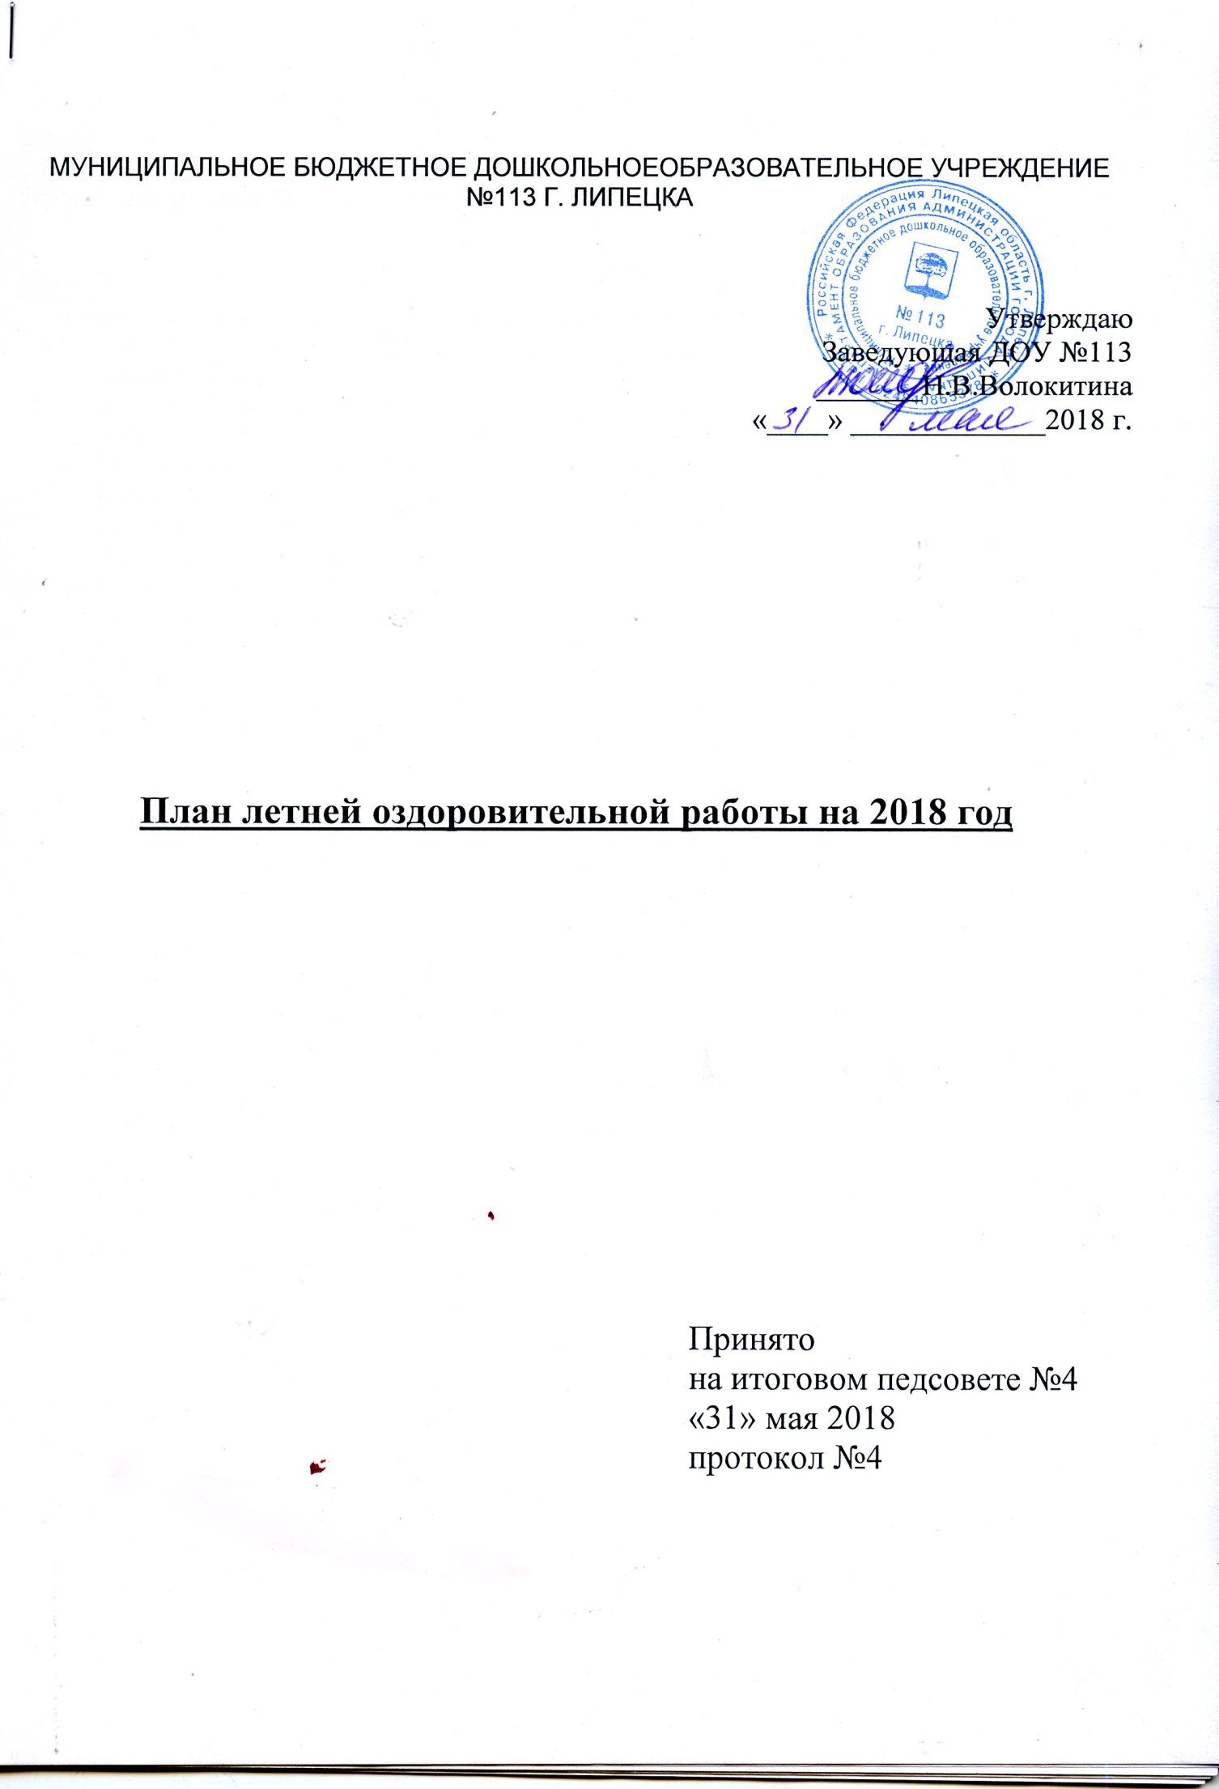

Цель:
создание максимально эффективных условий для оздоровления и развития детей, укрепления их физического и психического здоровья.

Задачи:
- реализовать систему мероприятий, направленных на оздоровление и физическое развитие детей за счет широкого использования природных факторов: воздуха, солнца, воды;
- формировать привычки к здоровому образу жизни и развитию познавательного интереса;
- формировать навыки безопасного поведения в городе и на природе.
- использовать природно – предметную среду для следующих видов деятельности: организация труда в природе (цветник, огород, участок), организация познавательной деятельности, организация различных видов игр, организация различных видов двигательной активности, наблюдений, опытно – экспериментальной и исследовательской деятельности, организация продуктивных видов деятельности;
- осуществление педагогического и санитарного просвещения родителей по вопросам воспитания и оздоровления, вовлечение в совместные мероприятия с детьми в летний период.

I этап: подготовительный

мероприятия | сроки |  | ответственные |  |  |  | подпись ответственного
Организационная работа
- Изучение нормативных документов регламентирующих деятельность ДОУ в летний период | апрель |  |  |  | Заведующая, зам. заведующей
2. Издание приказов, назначение ответственных лиц по направлениям деятельности, ознакомление сотрудников с приказами под подпись:  - о введении летнего режима пребывания детей в ДОУ;  - об организации работы групп по летнему плану работы;  - об организации приема вновь поступающих детей;  - об организации питания детей летом. | 16 мая |  |  |  | Заведующая
3. Заседание Совета Родителей с повесткой:  - итоги ДОУ за 2017-2018 уч.год  -план работы на летний оздоровительный период  -летний отдых | 31 мая |  |  |  | Заведующая
4. Общее собрание работников образовательного учреждения | 29-31 мая |  |  |  | Заведующая
5.Инструктаж работников под подпись:  - Организация охраны жизни и здоровья детей, предупреждение детского травматизма и ДТП;  - Предупреждение отравления ядовитыми растениями и грибами;  - ОТ и выполнение требований технической безопасности на рабочем месте;  - профилактика пищевых отравлений и кишечных инфекций;  - проведение туристических походов и экскурсий за пределы детского сада;  - по технике безопасности, охране жизни и здоровья воспитанников на прогулочных площадках, во время труда в цветнике, на участке.  - проведение массовых мероприятий;  -проведению спортивных и подвижных игр, спортивных соревнований;  - по оказанию первой доврачебной помощи при солнечном и тепловом ударе, укусах насекомых | 31 мая |  |  |  | Заведующая
6.Подготовка необходимой рабочей документации для ЛОР | В течение мая |  |  |  | Заведующая
7. Пересмотр листов здоровья детей с учётом мед. Показаний, группы здоровья.  Вынесение медицинских рекомендаций по оздоровлению каждого воспитанника | В течение мая |  |  |  | Медсестра, воспитатели
8. Проведение комиссией по охране труда обследования территории, здания, спортивного и игрового оборудования на игровых участках. Составление актов | 25.05 |  |  |  | Зам. зав. По АХЧ
Методическая работа
- Разработать план летней оздоровительной работы. | 28.04 |  | Некрасова М.И.
- Разработать критерии готовности ДОУ к летнему оздоровительному периоду. | 20.04 |  | Некрасова М.И.
- Разработать тематическое планирование воспитательно-образовательной деятельности на летний период | 25.05 |  | Некрасова М.И.
4. Оснащение методического кабинета необходимым материалом в помощь воспитателям на время ЛОР | В течение месяца |  | Зам. заведующей
5. Провести проверку готовности групп и территории ДОУ к летнему оздоровительному периоду. | 25.05 |  | Щербакова Т.В.  Волокитина Н.В.  Некрасова М.И.
6.Поменять режим дня по возрастам на летний период. | 28.05 |  | воспитатели
Работа с родителями
1. Проведение заседания Совета Родителей и групповых родительских собраний по анализу работы учреждения за 2017-2018 уч. год и подготовке к ЛОР 2018 |  | В течение месяца |  | Заведующая, воспитатели
2.Консультация для родителей воспитанников ДОУ на тему летнего отдыха |  | В течение месяца |  | Медсестра, воспитатели
3. Информационно-справочный отдел для родителей (стенд, приёмные групп) |  | В течение месяца |  | Зам. заведующей, воспитатели
4. Размещение информации по ЛОР на сайте учреждения |  | Конец мая |  | Зам. заведующей
5.Анкетирование «Удовлетворенность родителей» |  | Конец мая |  | Зам. заведующей
Административно-хозяйственная работа
1. Уборка групповых участков:  - кустарник по периметру участка  - цветники  - мытьё малых форм | 15.03-30.03 |  | Все воспитатели
2. Уборка территории:  - сада (1-е здание);  - территории за забором (10м по периметру забора) – 1, 2-е здание | 01.04- 15.04 |  | Зам. зав. По АХЧ, завхоз, младшие воспитатели, технический персонал, дворники
3. Уборка прилегающей к зданию ДОУ территории | 04.04-22.04 |  | Ответственные за закрепленные участки
4. Уборка веранд: привести в порядок выносной игровой материал, промести веранды | 22 апреля |  | Воспитатели, мл. воспитатели
5. Текущий ремонт веранд | 11.04-29.04 |  | Рабочие по текущему ремонту
6. Ремонт уличного водопровода | 11.04-22.04 |  | Рабочие по текущему ремонту
7. Побелка деревьев, бордюров | 25.04-29.04 |  | Зам.зав по АХЧ, завхоз, мл. воспитатели, дворники
8. Вывоз мусора | 25.04-29.04 |  | Дворники, ртр
9. Акция «вместо мусора - цветок» - высадка цветов с привлечением родителей | май |  | Работники ДОУ, родители
10. покраска оборудования | май |  | Воспитатели, мл. воспитатели, родители
11. Завоз песка и наполнение песком песочниц на участках | В течение месяца |  | Зам. зав. По АХЧ, воспитатели
Медицинский блок
1. Комплектование аптечек по оказанию первой медицинской помощи. | 01.06 |  | медсестра Мыздрикова М.В.
2. Оформление документации по контролю наличия на территории ДОУ ядовитых растений и грибов. | 01.05 |  | медсестра Мыздрикова М.В.
3. Спланировать работу по предупреждению детского травматизма, желудочно-кишечных заболеваний, закаливающих, оздоровительных и профилактических мероприятий | 01.06 |  | Медсестра Мыздрикова М.В.

II этап: работа с детьми

оздоровительная

№ п/п | Формы работы | Время | Содержание
 | Мониторинг состояния здоровья детей | июнь
 | Обеспечение здорового ритма жизни | Июнь-август | - Гибкий режим  - Соблюдение питьевого режима
 | Двигательная активность. | Июнь-август | - Утренняя гимнастика на улице  - Физкультурно-оздоровительные занятия, Подвижные и спортивные игры на прогулке  - Профилактическая гимнастика (гимнастика для глаз, дыхательная гимнастика)  - Бодрящая гимнастика после сна  - Индивидуальная и подгрупповая работа с детьми по обогащению двигательного опыта, формирования физических качеств и навыков на прогулке.
 | Кварцевание | 6.30-7.00  10.00-10.30  18.00-18.30
 | Гигиенические и водные процедуры | По режиму дня | - Умывание  - Обширное умывание  - Игры с водой  - Мытьё ног
 | Свето-воздушные ванны | По режиму дня | - Проветривание помещений  - сон с доступом свежего воздуха (открытые окна)  - воздушное закаливание (прогулки, физ. Занятия на свежем воздухе)
 | Закаливание | Июнь-август | - Солнечные ванны  - Контрастное босохождение (в конце прогулки (на улице – по песку, траве; после сна – в группе)  - Обливание ног водой
 | Формирование привычки ЗОЖ | Июнь-август | Беседы с детьми, инструктаж игровые ситуации
 | Активный отдых | Июнь-август | Развлечения, досуги, игры, забавы, дни здоровья, экскурсии на территории детского сада и за ее пределами.
 | Ежедневная витаминизация блюд | Июнь-август | Включение в рацион питания соков, фруктов, овощей.

Воспитательно-образовательная работа с детьми

№ п/п | Содержание работы | Сроки | Ответственный
1. | Совместная деятельность с детьми по образовательным областям | Июнь-август | Воспитатели, муз. руководители, инструктор по ФК
2. | Совместная деятельность педагогов с детьми по музыке и физической культуре (один вид деятельности в день согласно расписанию) | Июнь-август | Воспитатели, муз. руководители, инструктор по ФК
3. | Развлечения для детей (1 раз в месяц согласно тематическому планированию) | Июнь-август | Воспитатели, муз. руководители, инструктор по ФК
4. | Экскурсии и целевые прогулки с детьми за терри- торию детского сада:  - целевая прогулка к памятнику Пушкину | июнь | Воспитатели, муз. руководители, инструктор по ФК
5. | Работа кинозала | Июнь-август | Зам. заведующей, воспитатели
6. | Участие в конкурсах «Юный художник», «Папа,мама, я- спортивная семья!» | Июнь, июль | Воспитатели, муз. руководители, инструктор по ФК

III этап: Работа с родителями
№ п/п | Содержание работы | Сроки | Ответственный
1. | Участие родителей в оформлении прогулочных участков, озеленении газонов и клумб | Май-август | Зам. заведующей, воспитатели
2. | Участие в городском конкурсе «Папа, мама, я –спортивная семья» | Июнь-июль | Зам. заведующей, инструктор по ФК
3. | Оформление уголка для родителей в группах:  - режим дня на теплый период  - расписание совместной деятельности с детьми  - антропометрические данные детей на конец года  - рекомендации по организации летнего отдыха  - рекомендации по здоровьесбережению детей  - рекомендации по безопасному поведению в городе, в лесу, на берегу реки  - рекомендации по познавательному развитию дошкольников | Июнь-август | воспитатели
4. | Консультации для родителей вновь поступивших детей  - Адаптация детей к условиям детского сада | август | Воспитатели групп с вновь прибывшими детьми
5. | Консультации для родителей согласно групповым планам | Июнь-август | воспитатели

IV этап – организационно-методическая работа

№  п/п | Содержание | Срок  реализации | Исполнители
1. | Консультации для педагогов:  - «Особенности планирования воспитательно-образовательной работы в ЛОП»  - «Методика проведения прогулок в летний период»  -«Работа на экологической тропе»  - | в течение  ЛОП | зам. заведующей
2. | Семинар – практикум:  1) «Обучение командным спортивным играм старших дошкольников (мини-футбол, пионербол, настольный теннис и пр.)  2) «Профилактические гимнастики» | Июнь-август | инструктор по ф/к,  заместители заведующей
3. | Выставка методических пособий, статей и журналов по работе с детьми в летний период | в течение  ЛОП | Зам. заведующей
5. | Смотры:  - «Как мы готовы к лету» (создание условий для ЛОП);  - «Подготовка групп к новому учебному году». | май  август | Заведующая, зам. заведующей
6. | Индивидуальная работа с педагогами (по запросам) | в течение ЛОП | заведующая,  заместитель заведующей
7. | Размещение информации на сайте ДОУ | Июнь-август | Зам. заведующей

V этап: административно – управленческий контроль
№ п/п | Мероприятия | Срок  реализации | Исполнители
1. | Контроль за территорией ДОУ на наличие ядовитых грибов и растений, предметов, создающих угрозу жизни и здоровью детей | Июнь-август | медицинская сестра
2. | Оперативный контроль | Июнь-август | заведующая,  заместитель заведующей
3. | Организация питания, документация по питанию, витаминизация, калорийность пищи | Июнь-август | заведующая,  медицинская сестра
4. | Контроль за питьевым режимом | июнь - август | медицинская сестра
VI этап: заключительный
№ п/п | Мероприятия | Срок  реализации | Исполнители
1. | Анализ летней оздоровительной работы. | август | заведующая ДОУ,  заместитель заведующей
2. | Мониторинг состояния здоровья. | август | Заместитель заведующей  медицинская сестра  Инструктор по ф/к
3. | Подведение итогов летней оздоровительной работы (результативность проектной деятельности: подготовка презентации в режиме «Слайд-шоу»; проведение выставки детских работ «Летние развлечения»). | август | Заместитель заведующей

